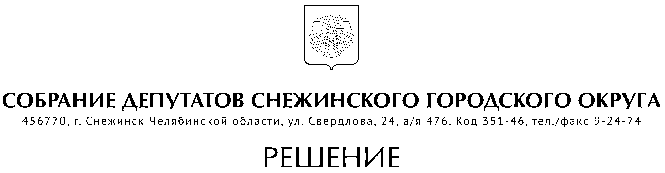

от 20 апреля 2017 года № 41

г. Снежинск
Челябинской области

О внесении изменений в Положение
«О порядке присвоения классных чинов
и проведения квалификационного экзамена
муниципальным служащим
города Снежинска»

Руководствуясь Уставом муниципального образования «Город Снежинск», Собрание депутатов города Снежинска

РЕШАЕТ:

1. Внести в Положение «О порядке присвоения классных чинов и проведения квалификационного экзамена муниципальным служащим города Снежинска», утвержденное решением Собрания депутатов города Снежинска от 20.01.2010 г. №7 изменения, согласно Приложению.

2. Настоящее решение подлежит официальному опубликованию.

Председатель Собрания депутатов
Снежинского городского округа О. П. Карпов

Приложение
к решению Собрания депутатов
Снежинского городского округа
от 20.04.2017 г. № 41

Изменения

в Положение «О порядке присвоения классных чинов и проведения квалификационного экзамена муниципальным служащим города Снежинска»

Вместо слов «распоряжение главы города» читать «распоряжение администрации Снежинского городского округа» в соответствующих падежах.

Глава Снежинского городского округа И. И. Сапрыкин

СОГЛАСОВАНО:

Заместитель председателя Собрания депутатов
Снежинского городского округа А. Г. Ремезов

Руководитель аппарата
Собрания депутатов А. М. Третникова

Рассылка:

Администрация
Газета
ОК

Канищева Е. Г.

